EXMO. SR. PRESIDENTE DA CÂMARA MUNICIPAL DE SUMARÉ

Indico ao Exmo. Senhor Prefeito Municipal, junto ao departamento competente, no sentido de viabilizar troca de lâmpada em poste localizado na Rua Virgínia Viel Campo Dall'orto, na altura do número 03, no bairro Vila Yolanda.

**Justificativa:** Tal indicação se justifica tendo em vista ser demanda dos moradores, tendo maior urgência uma vez que é próximo a ponto de ônibus.

Sala de Sessões, 23 de agosto de 2021.

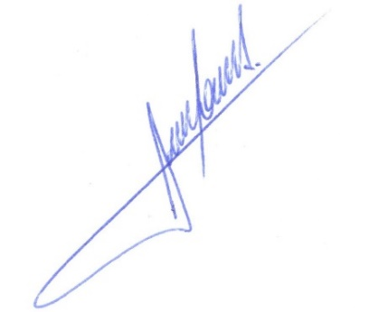

**RODRIGO DORIVAL GOMES**

Vereador

Cidadania